Объединение «Палитра» 5 группа
Занятие №7
Дата: 29.04.2020
Педагог дополнительного образования: Шакирова Марина Ивановна
Тема занятия: «Татарский фартук» (рисование)
Цель: Научить детей рисовать татарский национальный фартук.
Задачи:
- Продолжать знакомство с татарским национальным костюмом и с элементами национального орнамента; - вызвать у детей интерес к рисованию татарского национального фартука; - воспитывать любовь к народному творчеству, гордость за свою Родину, за свой народ.
Материал:
Альбом, простой карандаш, ластик, краски, кисточки, непроливайка.
- Орг. момент
- Повторение
3. Изучение новой темы.
- Традиции и образ жизни любого народа воплощается в костюмах, украшениях, предметах быта, оформлении жилища.
Показываю картинку рисунка татарский национальный фартук и рассказываю, каким орнаментом украшали.

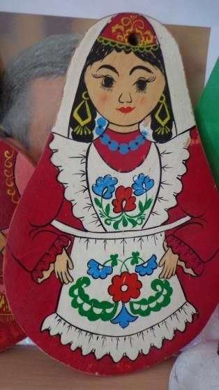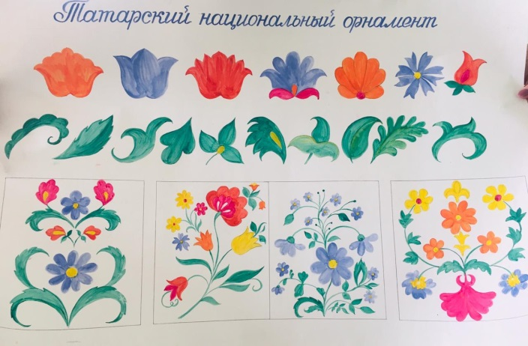
4. Заключение, подведение итога занятия.
Домашнее задание:
- Дома нужно нарисовать татарский национальный фартук по схеме. Фотографию законченной работы, вам нужно отправить мне на ватсап.
- Кому понадобится мой совет или помощь - обращайтесь.
- Все вы, ребята молодцы!
- Занятие подошло к концу, до свидание.

